【樂遊金廈自由行】廈門華安土樓、鼓浪嶼五星五日
（無購物、無自費）
五星級自助餐+世界文化遺產華安土樓+海上花園鼓浪嶼+千年古剎南普陀寺
最豐富的行程，帶給您最滿意的體驗！
- 優選五星級海鮮自助餐+特色餐食（龍蝦鮑魚、佛跳牆、薑母鴨），讓您大飽口福
- 全程五星級酒店，高品質住宿體驗
- 特別贈送：360度超大型室內實景演藝《閩南傳奇秀》
- 貼心贈送：每人每天一瓶礦泉水
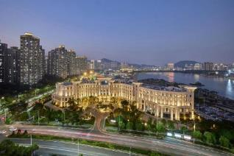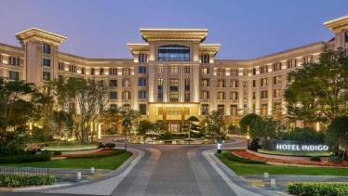
廈門英迪格酒店坐落於廈門海滄區商業中心，以海滄湖及阿羅海城市廣場為鄰，飽覽雋秀美景之餘，樂遊本地便利生活。多間客房及套房洋溢著濃鬱的海街風情，均配備高速無線網路、液晶平板電視、藍牙音箱、保險櫃、迷你吧、松霖品牌衛浴及上海灘（Shanghai Tang）洗護用品。開闊舒適的套房配備戴森吹風機、膠囊咖啡機及精緻茶具，助您掃除疲憊，煥發活力，下榻之餘盡享閩南泡Tay（Tay， 即茶）時光。尋味本地特色，彙聚奇思創意，餐廳廚師團隊打破常規理念，以味與感講述海滄、福建的在地文化，演繹精品融合料理、靈感美饌，為食客打造從鄰間到舌尖的新式美味珍饈。位於酒店一樓的大堂吧與特色餐廳相連，西洋花園景觀和閩南文化縮影匯成一道別樣風景，灑入窗間的陽光相伴，品享特色茶飲和小食、下午茶或繽紛雞尾酒，愜意悠長。
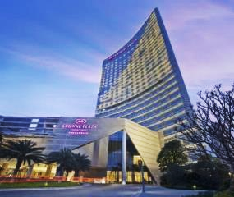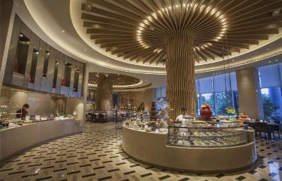
皇冠假日酒店及度假村是目前足跡遍佈全球100多個國家的活躍酒店品牌。作為一個真正的國際化品牌，皇冠假日酒店處處都彰顯出高雅不凡的格調， 以現代時尚的設計、金牌品質的服務、精良完備的設施以及超值的入住體驗備受商務人士及休閒人士的青睞。在皇冠假日，顧客可以享受到24小時商務服 務、無線高速網路以及健身與休閒設施。地處漳州市經濟增長核心區域，坐擁碧湖生態公園和九龍江的自然美景－漳州融信皇冠假日酒店，毗鄰等各局級單位。酒店以一流的會議場地，卓越的客房品質，一應俱全的健身娛樂設施，獨具皇冠特色的餐飲牌彩豐樓中餐廳及原素西餐廳，充分滿足您的愜意。
航班參考
以下為本行程預定的航班時間，實際航班以團體確認的航班編號與飛行時間為準。
日期 | 航空公司 | 航班編號 | 起飛機場 | 抵達機場 | 出發時間 | 抵達時間
去程 | 華信航空 | AE767 | 台中RMQ | 金門KNH | 13:35 | 14:40
回程 | 華信航空 | AE766 | 金門KNH | 台中RMQ | 11:45 | 12:45
去程 | 華信航空 | AE307 | 高雄KHH | 金門KNH | 13:30 | 14:35
回程 | 華信航空 | AE306 | 金門KNH | 高雄KHH | 12:10 | 13:10
去程 | 華信航空 | AE1271 | 松山TSA | 金門KNH | 14:35 | 15:55
回程 | 華信航空 | AE1270 | 金門KNH | 松山TSA | 12:50 | 14:00
每日行程
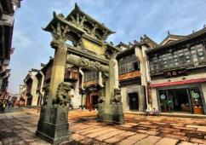
第一天 臺灣／金門／廈門／（推薦行程）漳州【孔廟+明清一條街】
今日集合於指定地點後專車接往機場，搭乘班機飛往【金門】，隨後搭船前往【廈門】，中國東南沿海一座美麗的濱海優美的環境、豐富的食物，吸引了大量的白鷺來此棲息故又稱鷺島。抵達碼頭、遊覽【明清一條街】(南大街)位於平遙古城中軸線上，這裡集中完整地保存著明清時期的店鋪遺 跡，是古城最重要、最繁華的商業街區之一，鮮明地折射出古城文化的光彩。後前往酒店品嘗五星級【海鮮自助餐】，中西合併還有餐後甜點，多種美食任君挑選，保證您扶牆而出！
早餐：XXX | 午餐：XXX | 晚餐：酒店自助餐 RMB150
住宿：★★★★★漳州皇冠假日大酒店或 同級
第二天 （推薦行程）漳州【華安土樓群（含電瓶車、二宜樓、東陽樓、南陽樓）、青礁慈濟宮】－廈門
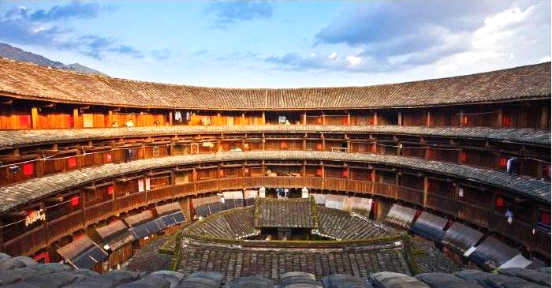
早餐後，前往華安土樓，★二宜樓建於清乾隆五年（1740 年），為“鄉飲大賓”蔣氏十四世蔣士熊所建，占地面積 9300 平方米，坐東南朝西北，外環高 4 層、通高 16 米，外牆厚達 2.53 米，外徑 73.4 米。整座樓為雙環圓形土樓分成 16 單元，共有房間 213 間。二宜樓文化內涵豐富，樓內共存有壁畫 593 平方米、226 幅，彩繪 99 平方米、228 幅，木雕 349 件，楹聯 163 副，在福建眾多土樓中是獨有的，在中國古民居中亦屬罕見，堪稱民間藝術珍品。★東陽樓前有埕，用鵝卵石鋪成，邊沿用石砌成圍牆，牆內有井，牆外有路，開一小門（目射門）面東，小溪於門前潺潺流過，南邊有南陽樓荷花池的清香徐徐吹來，確是一個好住處。★南陽樓是雙環圓形生土樓，直徑 51 米，高三層。設三門， 大門面北。從建築平面看，門廳、祖堂及二門巷的中點聯線將圓樓等分為四個單元，主樓每單元七個開 間，明間的客廳，次間、梢間為臥室，盡間因梯道需要兩邊都後縮近一米。內環平房除門巷兩邊各有二個小間，將炊事、餐室、食品倉庫安置其間，內環有天井隔開，於兩邊築有簷廊相聯，各自備梯。青礁慈濟宮又稱東宮，座落海滄岐山東鳴嶺之麓，林木蒼翠，怪石嶙峋，風光獨好。 東宮奉祀北宋神醫吳本。吳本，又稱吳真人、大道公、保生大帝，同安白礁人。東宮原為五殿。
據說，南明永曆十五年（1661 年），鄭成功率師東征，收復臺灣。出征前到東宮向保生大帝許願，請大道公隨船護航助戰，收復臺灣後重建東宮。可臺灣收復後，青礁已是清朝治下，無法還願。於是，鄭成功命在臺南學甲鎮建造慈濟宮。從此，吳真人就在臺灣生根。鄭成功的“忠貞軍”的閩南子弟約定在每年三月十五日在學甲遙祭大陸的祖宮，稱之為“上白礁”，成為慣例，延續至今。
早餐：飯店內用 | 午餐：農家特色風味RMB50 | 晚餐：鷺島風味RMB50
住宿：★★★★★廈門溫德姆或英迪格大酒店 或同級
第三天 （推薦行程）廈門【金雞百花“星光海岸”、集美學村、園博園景區、老院子景區+大型表演閩南傳奇秀】
遊覽金雞百花“星光海岸”&廈門地標“雙子塔”，位於地標最nice取景地、離海平面最近的演武大橋觀景平臺廣場。設計主題定位為「星和影」，由星光通道、星光石等七部分構成。匯集了優秀電影人的簽名手印，也通過膠片元素、金雞元素等裝置營造出濃厚的電影氛圍，相應的夜景設計將讓這片海岸更加星光璀璨、如夢如幻，成為廈門版的「星光大道」。交相輝映的「雙子塔」世茂海峽大廈，是鷺島最佳打卡地。
遊覽華僑領袖陳嘉庚先生的故鄉【集美學村】，各種百年校舍，整體的建築風格為中西合璧，呈現了典型的閩南僑鄉的風格。無論是高大壯觀的校舍堂館，還是小巧典雅的亭臺廊榭，無一不是琉璃蓋頂、龍脊鳳簷、雕梁畫棟，而細細看去，卻又各具匠心，無一雷同。
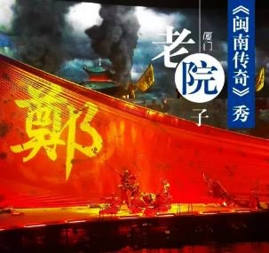
遊覽【園博園】位於福建省廈門市集美區杏林灣的中洲島，範圍西起杏林北環路、北接杏林路、東至水域、南到集杏海堤，總面積約為6.76平方公里，以水域面積為主占地約3.73平方公里、陸域面積約3.03平方公里，擁有「水上大觀園」的美名，以5個展園島、4個生態景觀島和2個半島組成，園博園的「園博島」、「閩臺園」以及連結兩島的「園博大道」是園博會期間的主展區，「泉之島」、「石文化島」和「教育之島」是副展 區，將杏林灣的景色納入園中讓人目不暇給，24個國家和地區的展元特色讓更多民眾知道各地的建築風格和文化特色， 是福建廈門著名的生態綠地。
【老院子民俗文化風情園】。廈門老院子民俗文化風情園景區是山東華夏文旅集團斥資22億元傾力打造的一部文化旅遊巨作，景區包括老院子 民俗文化風情園及神游華夏大劇院兩部分，已被列為廈門市重大項目和福建省文化產業十大重點項目。風情園立足海上絲綢之路地點，生動刻畫了百年前閩南漁家百姓尋常的生活場景，用故事將各個場景串聯起來，從多個角度展示閩南地區的特色民俗文化和南洋文化，詮釋海上絲綢之路顯露的歲月滄桑以及留下的厚重人文歷史。
觀賞神游華夏演藝之【閩南傳奇】。千載中國夢、萬裡華夏情，驚世之作《閩南傳奇》，作為廈門老院子景區的靈魂之作，是國際領先的360度超大型室內實景演藝秀，也是全球最新的秀文化代表之一。無論劇場規模、設備投資、技術含 量，還是水陸空全方位的三維立體交叉演出形式，都堪稱演藝界的翹楚，無與倫比。
早餐：飯店內用 | 午餐：龍蝦鮑魚風味餐RMB100 | 晚餐：薑母鴨風味RMB50
住宿：★★★★★廈門溫德姆或英迪格大酒店 或同級
第四天 （推薦行程）廈門【南普陀、鼓浪嶼、萬國建建築群、龍頭路商業街】
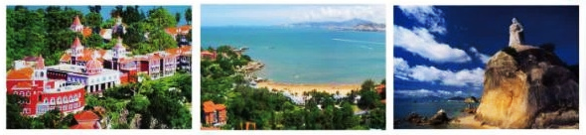
享用飯店早餐後，前往【南普陀寺】，位於廈門島南部五老峰下。始建於唐代，為閩南佛教勝地之一。寺內天王殿、大雄寶殿、大悲殿建築精美，雄偉宏麗，各殿供奉彌勒、三世尊佛、千手觀音、四大天王、十八羅漢等，妙相莊嚴，海內外善男信女絡繹不絕，香火鼎盛。
※進寺採取預約措施，嚴格實行“綠碼＋測溫＋實名登記”制度。當地將有服務人員協助，敬請配合先行註冊微信應用程式，以利加速辦理時間。【前往下載 App Store（iOS系統） / Google Play（Android系統）】
【鼓浪嶼】景觀秀麗多姿，素有“海上花園”、“萬國建築博覽”和“音樂之鄉”、“鋼琴之島”之譽，是國家級重點風景名勝區。鼓浪嶼島上海岸線蜿蜒曲折，坡綏沙細的天然海濱浴場環布四周礁石奇趣天成。【萬國建築博覽】位於鼓浪嶼風景區內，是鼓浪嶼的中西文化交流的精萃景觀。先說中國傳統建築，如宗教建築、園林建築、居民建築 等，在鼓浪嶼都可以找到其影子，尤以園林建築的廓、亭、閣、樓、橋，如用“疊石”的累古而成的“十二洞天”，俗稱“猴洞”；依牆而造的頑石山房的石壁和“人造瀑布”飛簷、斗拱、鋪首、漏窗和彩畫、琉璃工藝等藝術處理到處可見，增添了園林的豐彩。
【龍頭路商業街】鼓浪嶼龍頭路是鼓浪嶼的主要商業街。因應著旅遊的興旺，龍頭路的兩側開設了許多工藝品店和字畫店，即有本地產的工藝品如珠繡、漆線雕、彩紮、彩塑、彩瓷等，也有來自全國各地的古玩、玉石、字畫和瓷器等。
早餐：飯店內用 | 午餐：佛跳牆風味 RMB50 | 晚餐：自行品嘗小吃
住宿：★★★★★廈門溫德姆或英迪格大酒店 或同級
第五天 廈門／金門／臺灣
早餐後，行程至此圓滿結束，前往五通碼頭~搭船返回金門，返回溫暖的家，祝您旅途愉快！
早餐：飯店內用 | 午餐：X | 晚餐：X
住宿：溫馨的家
◎本行程得視航空公司班機的確認，本公司保留有行程調整之權利，以出發前說明會行程資料為準！
【本行程之各項內容及價格因季節、氣候等其他因素而有所變動，請依出發前說明會資料為主，不另行通知】
出團備註
【費用包含】
- 來回經濟艙團體機票一張、兩地機場稅、燃油附加稅。
- 飯店住宿二人一室4晚。
- 行程中所列景點門票、車資。
- 餐食（4早餐 6正餐，餐標 RMB 50以上）。
- 依法令規定金額投保履約責任險及意外醫療險。
【費用不含】
- 司機、領隊、導遊小費共NT$1500 / 人
- 行程表上未表明之各項開支，自選建議行程交通及應付費用。
- 純係私人之消費：如行李超重費、飲料酒類、洗衣、電話、電報及私人交通費。
- 個人護照新辦之辦理費用。台胞證新辦之辦理費用。
★本行程報價已分攤老人票優惠，若有產生，恕不退還，請積極配合出示證件。
【特別說明】
- 12歲以下孩童 不佔床-2000/人；孩童佔床同成人。
- 如住宿單人房需補單人房差 NT$6000。
- 此行程20人以上出團，人數不足20人須補車資500元/人，人數不足16人無法出團將於出發前七天通知。
- 每位團員訂金NT$5,000元整。（※提醒您：當您繳付訂金即表示旅遊契約產生效力，本公司將依各協力商之要求，為您預付此趟旅程的旅館、餐廳或機票等費用。若您因故取消，本公司將依「國外旅遊定型化契約書」之相關條款或估算已實付的費用，向您收取超支費用或退回剩餘訂金。）
- 團費報價以雙人房（2人一室）為主，歡迎您結伴參加。單人者報名，會酌收全程單人房差額，原則上我們會協助安排同性別團員共用一室或與領隊同房，若能安排兩人一室則免收單人房差額。
- 國際觀光旅館房間以雙人房2張單人床為基準房型，如遇特殊房型需求（大床房型、三人房），請事先提出需求，但無保證一定有此房型；全球飯店幾乎都以統一型式之折疊床為加床，加床後室內空間變小。基於房型與消防理由，最多僅能加一張床，或無法加床，敬請了解見諒。如無法接受此安排，建議勿需求三人同住一房；若遇部分飯店無法提供加床服務，則請補單人房差，或與其他團員同房住宿，敬請見諒。
- 為遵守消防法規，12歲以上成人，不可加床三人（含以上）同室。2~12歲小孩皆需佔床。
- 素食者；因各地風俗民情不同，國外的素食習慣大多是可以食用蔥、薑、蒜、蛋、奶等，除華僑開設的中華料理餐廳外，多數僅能以蔬菜、豆腐等食材料理為主；若為飯店內用餐或一般餐廳使用自助餐，亦多數以蔬菜、漬物、水果等佐以白飯或麵食類。故敬告素食貴賓，海外團體素食餐之安排，無法如同在台灣般豐富且多變化，故建議素食貴賓能見諒安排不易或自行準備符合口味及方便攜帶的副食品、點心備用，如餅乾、泡麵..等，以備不時之需。
- 行程順序若因特殊狀況及其他不可抗力之現象，如：天候、交通、航班、船舶影響，而有飯店、景點、餐食順序上之調動，本公司保留變更或調整行程之權利。
- 如因個人因素無法成行，已繳付之團體費用恕無法退還。

